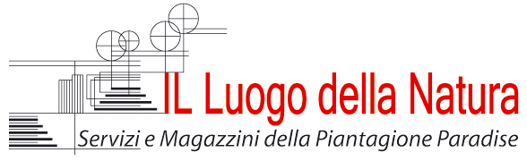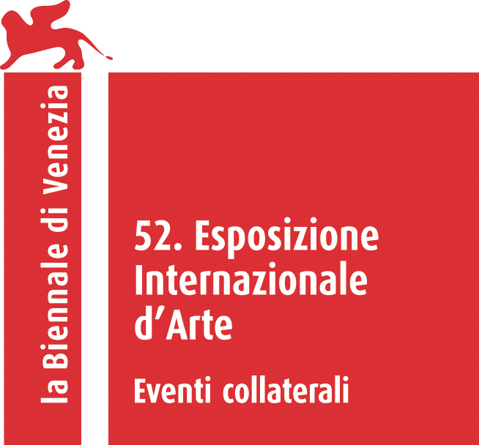

BEUYS JOSEPH
DIFESA DELLA NATURA
THE LIVING SCULPTURE. Kassel 1977-Venezia 2007

OMAGGIO A HARALD SZEEMANN
a cura di Lucrezia De Domizio Durini

100 Giorni di CONFERENZA PERMANENTE
Spazio Thetis, Nuovo Arsenale, 10giugno-17settembre
(fermata BACINI)

PROGRAMMA DAL 19 GIUGNO al 30 GIUGNO

19 giugno
VITALIANO BIONDI MAURO BERTANI TPZ: Zone di Terzo Paesaggio
IVAN FONTANESI, LAURA MONTANARI
PINUCCIA MONTANARI –Comune di Reggio Emilia Il Giardino dell’Arca

20 giugno
LUCA BONICALZI Documentario: The corporation di Mark Achbar,Jennifer Abbott & Joel Bakan
MARIO BOTTINELLI MONTANDON Quale 13 Maggio? Bolognano fra apparenze e apparizioni
ROLANDO ALFONSO Una Magna Carta per la Natura

21 giugno
BRUNO CECCOBELLI A Touch of Emotion
MARCO MAIOCCHI Fight for beauty
INGEBORG LÜSCHER La Pupa Proibita

CONCERTO MARCO RAPATTONI Beuys. La Natura del Tempo
CON INTERVENTI di ALDO RODA e ANNA LAURA PETRUCCI

22 giugno
LES CULTURES-Ass.Onlus Azalai, la carovana del sale. Insieme per lo sviluppo: i progetti
di cooperazione internazionale di Les Cultures in Niger e Mali. Letture per bambini: Letture di storie tuareg

23 giugno
UMBERTO MARIANI Taghelmoust
VIDEO LES CULTURES

24 giugno
ALESSANDRO PERUCCATTI Architetture diverse – Different Architectures
MASSIMO DONÁ Distante prossimità…Antichissima relazione
ALDO RODA Difesa della Natura 1984-2004: Poesie
MASSIMO RIPOSATI My books whit and for Beuys
BEUYS

CONCERTO LIONELLO TARABELLA springUP

25/6 Lunedì Chiuso

26/27/28/29/30 Giugno

ESPERIENZE DI MUSICARTERAPIA NELLA GLOBALITA’ DEI LINGUAGGI

A cura di Maritè Bortoletto

STEFANIA GUERRA LISI Il Valore Autotelico delle Arti
GIULIA LISI Arte e Sinestesia
MARITÉ BORTOLETTO Il Dialogo Uomo Natura
MICAELA SPINAZZÉ
ALESSANDRO CHERUBINI ANNA CHIARA SCAPINI Voci in cammino
SILVA MASINI- SILVIA MARTINI PAOLA GRILLO Le città visibili

Con la partecipazione di:
Laboratorio d’Arte Espressiva “e” ANFFAF di Venezia – Onlus –
Associazione Nazionale Famiglie di Disabili Intellettivi e Relazionali
Studenti dell’ACCADEMIA di Belle Arti di Venezia

